Figura 1: Diagrama de Gantt 

Darkest Valley (TFG) PAC2 bruto

Autor: David López Portolés

Tutor: Marc Girones

Professor: Joel Servitja

Grau Multimèdia

TFG Videojocs

Data de lliurament: 08/10/2023

**FITXA DEL TREBALL FINAL**

|  |  |
| --- | --- |
| **Títol del treball:** | *Darkest Valley* |
| **Nom de l’autor:** | *David López Portolés* |
| **Nom del col·laborador/a docent:** | *Marc Girones* |
| **Nom del PRA:** | *Joel Servitja* |
| **Data de lliurament (mm/aaaa):** | *10/2023* |
| **Titulació o programa:** | *Grau Multimèdia* |
| **Àrea del Treball Final:** | *TFG Videojocs* |
| **Idioma del treball:** | *Català* |
| **Paraules clau** | *RPG, Epic fantasy, turn-based combat* |
| **Resum del Treball (màxim 250 paraules):** | |
| Aquest és un treball final de grau (TFG) del Grau de Multimèdia de la UOC. L’objectiu és demostrar l’aprofitament dels coneixements adquirits al llarg del grau, realitzant un projecte amb un bon nivell de competència.  En aquest cas el projecte a desenvolupar és un videojoc. El gènere escollit és el RPG clàssic. Cal que integri els elements esperats d’aquest tipus de gènere: combat (per torns), mapes per explorar, personatges que progressen (en habilitats i equipament) i una mínima narrativa en un entorn de fantasia èpica medieval.  L’eina principal de treball és RPGMaker, un editor ideal per aquest tipus de joc. El termini de lliurament tan curt (3 mesos) obliga a pensar a fer les coses de la manera més simple i a reaprofitar tots els recursos possibles abans que crear de nous. Es segueix una metodologia “agile” com es el Kanban, visual i flexible al llarg del desenvolupament.  A gener espero poder dir en aquest paràgraf que el projecte s’ha portat a terme amb èxit i que s’ha aconseguit un producte totalment professional i interessant pels amants del rol.  De la mateixa manera, un cop el projecte estigui terminat, espero poder aportar en aquest paràgraf algunes conclusions interessants. | |
| **Abstract (in English, 250 words or less):** | |
| This is a final degree project (TFG) of the UOC Multimedia Degree. The aim is to demonstrate the skills acquired throughout the degree, by carrying out a project with a good level of competence.  In this case the project to be developed is a video game. The chosen genre is classic RPG. It needs to integrate the expected elements of this type of genre: combat (turn-based), maps to explore, characters that progress (in skills and equipment) and a minimal narrative in an epic medieval fantasy setting.  The main working tool is RPGMaker, an ideal editor for this type of game. The short time to finish (3 months) forces to find always the simplest way and to reuse all possible resources before creating new ones. It follows an "agile" methodology such as Kanban, visual and flexible throughout development.  In January I hope to be able to say in this paragraph that the project has been carried out successfully and it’s totally professional and interesting for lovers of the role-playing.  Likewise, when the project will be finished, I hope to be able to provide some interesting conclusions in this paragraph. | |

**Abstract**

Aquest és un treball final de grau (TFG) del Grau de Multimèdia de la UOC. L’objectiu és demostrar l’aprofitament dels coneixements adquirits al llarg del grau, realitzant un projecte amb un bon nivell de competència.

En aquest cas el projecte a desenvolupar és un videojoc. El gènere escollit és el RPG clàssic. Cal que integri els elements esperats d’aquest tipus de gènere: combat (per torns), mapes per explorar, personatges que progressen (en habilitats i equipament) i una mínima narrativa en un entorn de fantasia èpica medieval.

L’eina principal de treball és RPGMaker, un editor ideal per aquest tipus de joc. El termini de lliurament tan curt (3 mesos) obliga a pensar a fer les coses de la manera més simple i a reaprofitar tots els recursos possibles abans que crear de nous. Es segueix una metodologia “agile” com es el Kanban, visual i flexible al llarg del desenvolupament.

*A gener espero poder dir en aquest paràgraf que el projecte s’ha portat a terme amb èxit i que s’ha aconseguit un producte totalment professional i interessant pels amants del rol.*

*De la mateixa manera, un cop el projecte estigui terminat, espero poder aportar en aquest paràgraf algunes conclusions interessants.*

**Paraules clau**

*RPG, Epic fantasy, turn-based combat, 2D, Videogame*

**Índex**

1. Introducció 9

1.1. Introducció/Prefacio 9

1.2. Descripció/Definició 10

1.3. Objectius generals 11

1.3.1. Objectius principals 11

1.3.2. Objectius secundaris 12

1.4. Metodologia i procés de treball 13

1.5. Planificació 15

1.6. Pressupost 17

1.7. Estructura de la resta del document 19

**Figures i taules**

**Índex de figures**

Figura 1: Editor RPG Maker 12

Figura 1: Trello 14

Figura 1: Diagrama de Gantt 16

**Índex de taules**

Taula 1: Fites clau 15

Taula 2: Pressupost 17

# Introducció

## Introducció/Prefacio

Aquest és un treball de fi de grau, on es tracta de demostrar que s'ha adquirit un nivell de competències adequat i es pretén tancar l'etapa d'estudis.

L'objectiu d'aquest projecte és realitzar un videojoc. Ha de ser un producte de qualitat professional, encara que d'extensió curta per culpa de les limitacions en terminis i possibilitats de dedicació. Una "demo" li podríem dir.

El primer que decideixes, ja que hi ha llibertat per triar, és que sigui un joc que a tu mateix t'agradaria jugar. És per això que he escollit el gènere RPG clàssic i amb una ambientació medieval fantàstica.

Quan comences a pensar en una història i un disseny adequat al gènere de seguida t'adones de la magnitud de feina que implica i que és totalment impossible fer més que una petita introducció al que t'agradaria realment.

Així que el segon que decideixes és que has de ser realista i fer tot el possible per plantejar un projecte abastable. És clau triar l'eina més còmoda, i evitar crear nous recursos si pots aconseguir-ne ja existents que siguin vàlids. I si s'han de crear que sigui de la manera més fàcil possible. Desestimar la idea que tot el material ha de ser original i de la teva creació. Oblidar-te de ser l'autor al 100% del teu joc.

Per altra part, sí que seria desitjable que el resultat creat en conjunt fos en alguna manera original. Que tingués algun tipus d'identitat pròpia. Espero tenir la inspiració durant el procés per aportar aquest puntet especial, però no seria la prioritat...

## Descripció/Definició

L'objectiu és desenvolupar un joc de PC del gènere de rol clàssic amb ~~l'estil visual manga 2D~~, en un entorn medieval fantàstic. El termini per finalitzar-lo són 3 mesos.

Actualment, existeixen editors gratuïts o a cost molt assequible que permeten fer aquest tipus de jocs, com Unity o Unreal. He escollit RPGMaker per estar dedicat molt específicament al gènere que m'interessa i ser realment còmode.

El jugador controla un personatge protagonista al qual s'afegirà més endavant un company de diferent classe (ranger, mag).

Aquests van progressant durant el joc de manera que milloren les seves habilitats (de combat principalment) i el seu equipament (armes, armadura...).

Es mouen per mapes on troben diferents enemics a combatre (principalment) i algun altre tipus de desafiament/puzle. Cal completar cada mapa per passar al següent mapa, sempre amb la condició de complir algun tipus de "missió".

Els enfrontaments amb els enemics es realitzen en combat per torns en una pantalla diferent.

A tot això s'intercalen escenes de narrativa (imatges + text) per tal d'avançar en la història. Transcorrerà només un capítol que seria part d'un relat més gran, que podria ser d'una extensió de 3 capítols de similar durada.

En la mesura del possible s'intentarà donar llibertat d'elecció al jugador i que aquestes tinguin influència en el joc (configuració del personatge, armament, itinerari...). És a dir, que les decisions tinguin conseqüències, que és una característica molt valorada en aquests tipus de jocs.

## Objectius generals

### Objectius principals

Els objectius de l'aplicació:

Arribar a integrar els elements que s'esperen d'un RPG, encara que en la mínima expressió:

● Sistema de combat per torns (1 o 2 amics contra fins a 4 enemics).

● 3 Mapes per explorar (on trobar npc amics o enemics per combatre, tresors...).

● 2 classes de personatges amics (ranger, mag) i 6 classes d'enemics, amb diferents característiques i habilitats.

● Progressió dels personatges

o En habilitats, per sistema d'experiència.

o En equipament, sobretot a través dels diners.

● Comerç (parades de compra-venda d'items)

● Escenes de narrativa (imatge + text) entre els mapes d'exploració

● Estil visual atractiu

Objectius per l’usuari:

● Gaudir d'una experiència entretinguda i gratificant en dos nivells

o Narració: que es vegi immers en una història emocionant, empatitzant amb un grup de personatges amb una missió heroica.

o Gameplay: l’estratègia sobre com afrontar els reptes, les ordres de combat, la compra d'items, etc. han de ser prou interessants i desafiants

● Crear el sentiment que les decisions importen i canvien el resultat dels esdeveniments.

Objectius personals de l'autor del TF:

● Aprendre a desenvolupar un videojoc complet per mi mateix, enfrontant-me a totes les facetes de treball que implica.

● Aconseguir un producte professional totalment acabat, i que potser serà l'embrió de fer un projecte més gran i publicable.

### Objectius secundaris

● Sistema de crafting, recol·lectar plantes y després cuinar-les per aconseguir pocions.

● No linealitat de la història, que les eleccions importen i canvien el flux.

● Re-jugabilitat.

● Secrets ocults (Easter eggs).

● Missions secundàries.

● Idioma anglès.

● Publicació en Steam.

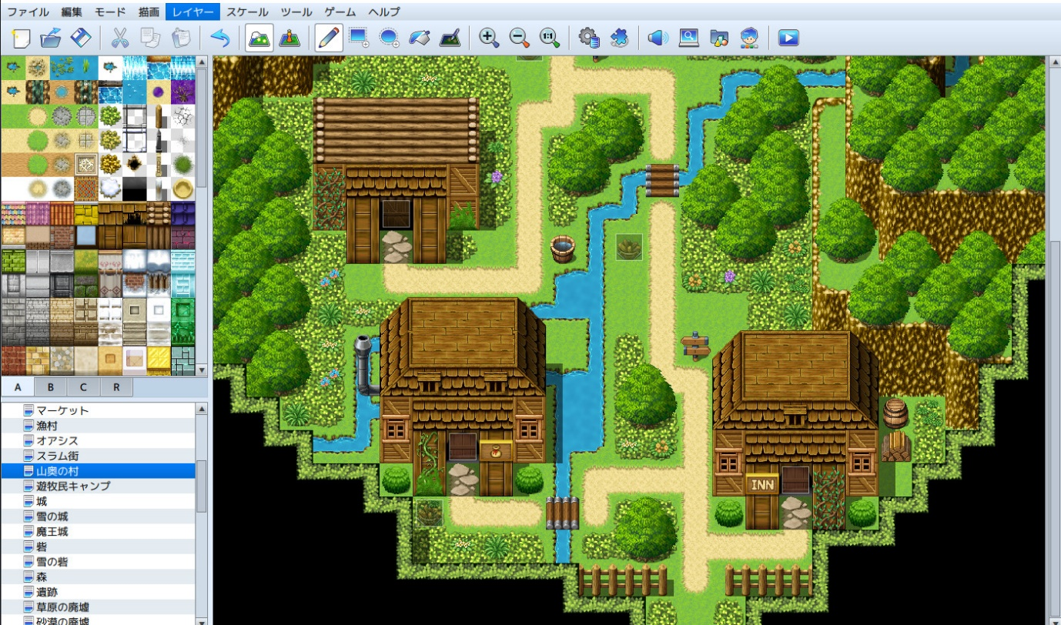

Figura 1: Editor RPG Maker

## Metodologia i procés de treball

L'assignatura imposa ja de bon principi un estricte termini d'uns 3 mesos per fer el projecte i unes fites clau inamovibles (5 pacs) on cal lliurar versions del joc en diferents estats de desenvolupament.

Aquests paràmetres de sortida ja obliguen que la forma de treballar el projecte sigui progressiva, partint d'una versió molt primitiva que va evolucionant a través de vàries iteracions fins a una versió final (versions prototip, demo i final), que va creixent en extensió i nivell de perfeccionament.

A la vegada, el mateix joc consta de tres nivells o mapes, on es van complicant les mecàniques de joc i introduint de noves. D'aquesta manera també el treball de disseny, programació, etc. s'anirà complicant progressivament de manera natural en afegir més extensió.

La metodologia de treball seria "agile", en el sentit que s'anirà avaluant constantment el progrés de la feina i redefinint les tasques i els terminis conseqüentment. En aquest cas, en un projecte en qual no tenim experiència, sembla la millor opció ser flexible i anar aprenent del procés.

Per la gestió del dia a dia es farà servir Trello. Aquest software permet seguir una filosofia "kanban", representant visualment les tasques en un taulell organitzat per columnes segons les seves etapes de progrés.

S'ha escollit RPG Maker per ser un engine ideal per fer específicament jocs de tipus RPG, enfront d'altres potser amb més possibilitats però més generalistes com Unity o Unreal. A més, allibera de moltes tasques de programació que no és el meu perfil i permet de centrar-me en altres aspectes més gratificants per mi com el disseny o l'art. En particular la versió MV per ser la més sòlida i amb un bon grapat de plugins fiables i recursos accessibles.

El termini tan curt que es té per fer la feina obliga a una estratègia d'utilització de tots els recursos ja creats aprofitables. Tots aquells assets gràfics, d'animació, de so, fx, etc. que trobi i siguin vàlids per projecte, sempre que siguin legals, gratuïts o assequibles no dubtaré a fer-los servir.

També tinc intenció d'investigar l'ús de la IA per generar recursos, sempre que no trobi un ja vàlid i abans de crear-lo jo mateix de zero, que porta més temps. En particular he provat Stable Difussion per generar algunes imatges per les escenes narratives que va entre els mapes de joc i amb resultats prometedors.

Hablar de git?

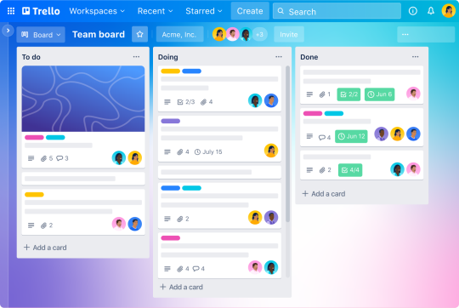

Figura 2: Trello

## Planificació

En aquesta taula es poden veure les fites clau del desenvolupament del projecte (determinades pel lliurament de PACS de l’assignatura), que alhora divideixen el projecte en 5 fases.

|  |  |  |  |  |
| --- | --- | --- | --- | --- |
|  |  | Data | Memoria | Realització Joc |
| FITES | PAC 1 | 08/10/2023 | Fitxa i punt 1 | Preproducció |
| PAC 2 | 12/11/2023 | Punts 2, 3 | Prototip |
| PAC 3 | 17/12/2023 | Punt 4 | Demo |
| PAC 4 | 14/01/2024 | Punts 5, 6, 7. Vídeos defensa i tràiler. Final | Versió final |
| PAC 5 | 31/01/2024 | Defensa |  |

Taula 1: Fites clau del desenvolupament

**Diagrama de Gantt**

Dividim la feina en tasques petites i les representem visualment al llarg del temps en un diagrama de Gantt. Posteriorment, aquestes tasques les traspassarem a un taulell de Trello per gestionar el dia a dia del desenvolupament.



Figura 2: Diagrama de Gantt

Enllaç per veure en detall

[https://docs.google.com/spreadsheets/d/1SflyS7K6-fo9GiEz_IFePXELoGce2c5Me5_xP-x9WIk](https://docs.google.com/spreadsheets/d/1SflyS7K6-fo9GiEz_IFePXELoGce2c5Me5_xP-x9WIk/edit#gid=0)

Actualizar en otra pestanya?

## Pressupost

Es fa una estimació del pressupost suposant que el projecte s'hagués de realitzar de forma professional, per un equip de persones de perfil especialitzat, posant tots els mitjans, per finalment publicar-se a la plataforma Steam. Es considera que el desenvolupament es farà online i cada treballador disposa del seu espai de treball, de manera que no incloem despeses de lloguer d'espai, etc. Però sí que es proporciona un equipament informàtic d'altes prestacions per cada empleat. No s'especifiquen al pressupost tots aquells recursos necessari, però que tenen cost 0 (com per exemple el Visual Basic per al programador).

|  |  |  |  |
| --- | --- | --- | --- |
|  |  | Temps/unitats | Cost |
| EQUIP HUMÀ | Programador | 100 h | 1500 |
| Diseñador | 100 h | 1000 |
| Artista | 100 h | 1000 |
| Productor | 100 h | 2000 |
| **Total** |  |  | **5500** |
| SOFTWARE I RECURSOS DIGITALS | RPGMaker MV |  | 100 |
| Yanfly Engine Plugins |  | 50 |
| Adobe Suit | 3 mesos | 150 |
| Recursos gràfics i fx visuals |  | 100 |
| Recursos àudio i música |  | 100 |
| **Total** |  |  | **500** |
| HARDWARE | Sets PC | x4 unitats | 6000 |
| **Total** |  |  | **6000** |
| LLANÇAMENT | Publicació a Steam |  | 100 |
|  | Marketing |  | 100 |
| **Total** |  |  | **200** |
| **TOTAL** |  |  | **12200 euros** |

Taula 2: Pressupost

El videojoc a realitzar en 3 mesos és un capítol d'un projecte més gran (com he explicat en un punt anterior). Si es considera que el joc complet constaria de 3 capítols, s'hauria de triplicar la despesa en equip humà (5500x3) i en la Suite d'Adobe (150x3) i llavors el cost total s'elevaria a quasi 24000 euros.

## Estructura de la resta del document

En aquesta memòria es desenvolupen els següents punts on s'explica tot el procés de creació del nostre joc des del plantejament inicial fins al producte final.

* 3. Anàlisi de mercat / Estat de l’art

A qui li pot agradar el joc i quins altres semblants hi ha al mercat? Es tracta d'esbrinar que espera el nostre client i d'aprendre de la competència.

* 4. Proposta

En què consisteix el joc. Per què el client potencial no es sentirà defraudat i alhora que té de diferent perquè el trobi únic i especial.

* 5. Disseny

Es defineix de forma concreta tot el que s'ha de desenvolupar: mecàniques, nivells, personatges, menús, història...

* 6. Implementació

Requisits i instruccions per instal·lació.

* 7. Demostració

Manual d'instruccions pel jugador (controls, menús...) i petita guia d'usuari.

* 8. Conclusions

Una reflexió sobre la feina feta. Quines lliçons s'han après? S'han assolit objectius? S'ha seguit una metodologia correcta? S'ha complert amb la planificació? A posteriori, mirant el resultat i el procés de treball, què s'hauria d'haver fet de forma diferent?

# 

# Anàlisi de mercat / Estat de l’art

Aquest capítol pretén fer una anàlisi de la situació actual del mercat en el que s’emmarca el TF. Per fer-ho, cal estudiar la audiència potencial, la seva segmentació, analitzar la competència, etc.

*Nota: No totes les sub-seccions proposades a continuació són aplicables a tots els tipus de TF, per la qual cosa cal escollir les més apropiades segons cada cas. També es poden modificar els seus títols o resumir segons es consideri convenient.*

*Nota: En el cas que el TF sigui un* ***Estudi de mercat****, aquest s'ha de realitzar en un document separat i no s'ha d'incloure en la Memòria.*

## Públic objectiu (i.e. *target audience*) i perfils d'usuari

Delimitació del públic objectiu al que es dirigeix el producte/servei segons les seves característiques (demogràfiques, culturals, etc.). Pot ser interessant explicar l'escenari/context de mercat, tecnològic, social, etc. en el qual s’emmarca el TF.

Llistat i descripció detallada dels perfils tipus dels usuaris que s'espera que facin ús del producte/servei.

La ñldkñdlksñdfk

Jugador de videojuegos RPG como son

Sexo masculino

15 – 50

Retro

Nicho de lo clàssic i lo indi

Pasado a mas adelante

## Competència/Antecedents (o marc teòric/estat de l’art)

Cerca i anàlisi de la competència existent, analitzant els pros i contres de cadascun. Es recomana l'ús de taules comparatives.

Si el TF no està tan orientat a negoci, llavors cal fer un apartat de antecedents (o marc teòric). En aquest cas, cal fer la descripció del marc teòric en el qual es contextualitza el treball. Incloure, si s’escau:

* Antecedents
* Visió global de la situació actual de l'àmbit del projecte proposat.
  + Possibles aplicacions en un àmbit (p.ex.: salut, educació, etc.)
  + Possibles aplicacions en un sub-àmbit (p.ex.: alimentació i dietètica, aprenentatge de matemàtiques per a nens, etc.)
  + Èxits aconseguits dins de l'àmbit del projecte proposat.
  + Problemes amb els quals es treballa actualment (i el seu grau de consecució).
* Bases teòriques de referència
* Uns altres projectes/estudis/productes similars o relacionats

Exemples de referències bibliogràfiques (Manovich, 2011) en aquesta frase (Anderson, 2012) (veure l'apartat Bibliografia en aquest document).

Quan es parla de RPG la varietat es tan extensa que és inabastable una anàlisis complert. Sí que hi ha elements essencials que estan obligatòriament presents:

* Exploració: Els RPGs ofereixen mons oberts o nivells expansius que inviten a la exploració. Els jugadors poden descobrir secrets, missions secundaries i noves ubicacions mentre avancen en la historia.
* Sistema de combat: Els RPGs presenten diferents sistemes de combat, sigui per torns o en temps real o una combinació dels dos. La estratègia y les habilitats del personatge son clau.
* Progressió del personatge: Els jugadors guanyen experiència y avancen de nivell a mesura que completen desafíaments i derroten enemics. Al mateix temps van millorant habilitats i equip.

A partit d’aquí, com s’enfoquen aquests punts o quines altres característiques s’afegeixen ja dependran del subgènere de rol que tractem. Potser el primer es acotar quins son els jocs que a mi m’agraden i vull prendre com a referents pel meu projecte.

Les paraules clau que apareixen al meu cap quan penso a definir el joc que m’agradaria fer son CLÀSSIC, COMBAT PER TORNS, OCCIDENTAL (WRPG, NO JRPG). Tractaré de esplicar que son aquest termes per a mi, i mirarem alguns models de joc per il·lustrar-los.

## 2.1 RPG “CLÀSSIC”

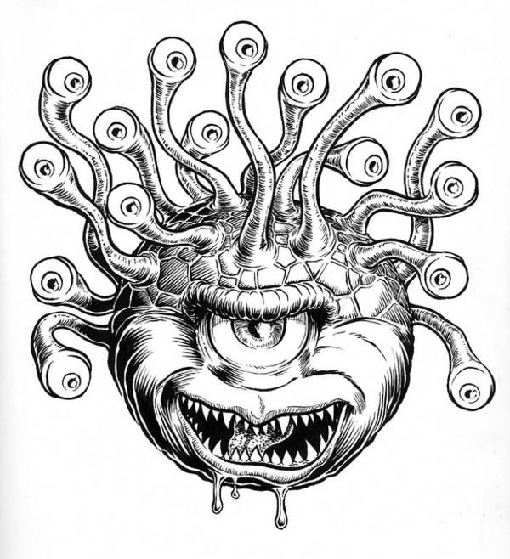Amb el terme RPG “**clàssic**”, em vull referir als primers jocs rpg d’èxit dels 80 i 90, que van establir les bases del gènere.

(Altre terme vàlid podria ser “**old-school**”, i potser també “**retro**”, encara que aquesta ultima té una connotació una mica més extrema per a mi).

Però no necessàriament em vull referir als jocs originals, sinó també a jocs nous que els tenen com a referent de forma molt evident, que els homenatgen incloent-hi referencies directes i imitant-los alguns aspectes. Però no copiant-los estrictament, sinó adaptant-los en major o menor grau als temps i eines actuals.

D&D Beholder

Són jocs que apel·len directament a la nostàlgia dels 80, que fonamenten les seves mecàniques en els seus antecessors els jocs de rol “de taula”, ~~com Dungeons and Dragons.~~

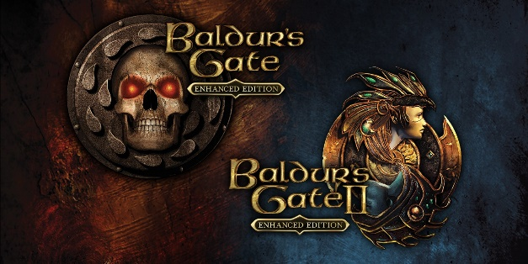Els principals representants per mi del rol clàssic son per a mi Baldur’s Gate (1998) i Baldur’s Gate II: Shadows of Amn (2000) realitzats per Bioware Jocs que funcionen amb regles Dungeons & Dragons, on es tracta de construir un grup de personatges ben balancejat. La vista és isomètrica amb gràfics 3d prederenderitzats (2D de facto).

https://es.wikipedia.org/wiki/Baldur%27s_Gate_(serie)

**Aquests van ser jocs pioners i d’exit en aquells anys, considerats els millors del gènere i mereixedors de varies expansions. Les seves característiques tan avançades en el seu moment, avui dia son perfectament abastables i senzilles de reproduir en quant a quant a nivell gràfic i jugabilitat (altra cosa és la extensió i la profunditat narrativa).**

En la mateixa linea van sortir tota una sèrie de productes similars de D&D: Icewind Dale I i II (2001 i 2002) i Planetscape Torment (1999)...

El seu interès segueix perfectament vigent i prova d’això són les reedicions per part de Beamdog (versions “Enhanced Edition”) i la nova seqüela, amb mateix motor Infinity, Baldur's Gate: Siege of Dragonspear (2019), i para totes les plataformes.

Seguidors destacats i més recents d’aquesta manera de fer ha sigut Obsidian amb jocs més moderns com Pillars of Etenity (2015) o Tyrany (2016). 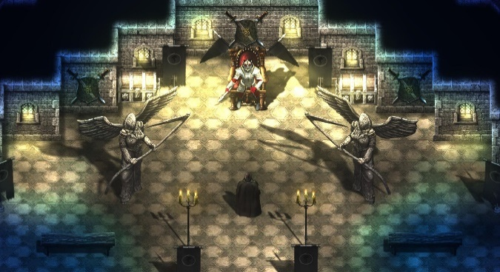Lords of Xulima (2014) dels espanyols Numantian Games es un altra excel·lent exemple

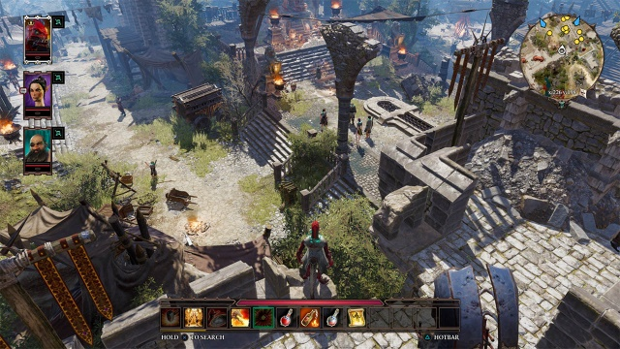Molt propers però en 3D real la pròpia Bioware fa la série Neverwinter Nights (2002,2006) o més endavant amb Dragon Age (2009,2011,2015). Larian fa una evolució del concepte amb la sèrie Divinity (2014,2017), amb una qualitat tan excelsa que el farà mereixedor de ser l’escollit per desenvolupar Baldur’s Gate 3, la seqüela de la saga Baldur’s.

Haria falta un ejemplo japo como el final fantasy?

nicho

**Kickstarter** pillars of eternity

Herramientsa unity

Me decido por rpgmaker

Tentacion de hacer un jrpg ¿?

Tambien tienen su target

Precissament per això Senzilleza

Gràfica

Mecàniques

* Facilita la feina

## COMBAT. ACCIO / TEMPS REAL / TORNS

Una qüestió essencial a considerar en un RPG és la manera de representar els combats.

|  |
| --- |
| Skyrim Mod Overhauls Combat, Makes It More Like Elden Ring and God of War |
| Figura N. Skyrim battle |

En els **action RPG (ARPG)**, els combats son a temps real, el jugador te control directe (“manual” podríem dir) sobre les accions del personatge, com moure’s, atacar, esquivar. El resultat depèn en gran mesura de la destresa i menys en estadístiques i decisions tàctiques i estratègiques, El ritme és accelererat i trobem diferentes punts de vista segons el joc: 2D o 3D, des de primera o tercera persona o topdown (per tenir més o menys immersió, més o menys visió estratègica). Exemples son Elder Ring (From Software, 2022), Diablo (Blizzard 1996), Witcher (CD Project Red, 2007). Elder Scrolls V: Skyrim (Bethesda,2011).

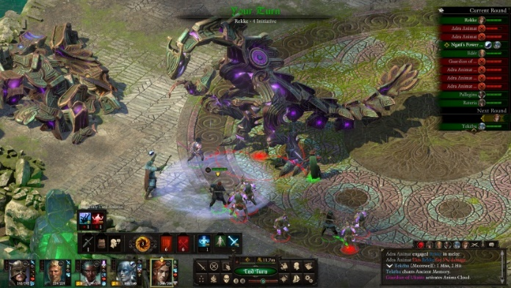Està clar que no és acció frenètica el que m’agrada, sino un ritme pausat. En els jocs de Bioware fets amb el Infinity Engine (Baldurs, etc) el combat es a temps real, però no es té un control “manual”, de cada personatge sinó que es comporten segons unes instruccions que s’han establert prèviament, i a més es pot pausar en qualsevol moment per intervenir amb noves instruccions. Aquest tipus es coneix com a **combat a temps real amb pausa.** Obsidian per exemple es seguidor d’aquesta filosofia amb els Pillars of Eternity i el Tiranny que ja he mencionat, o inXile amb el Torment:Tides of Numerea (2017)

|  |
| --- |
| Battle Theme (Final Fantasy X) | Final Fantasy Wiki | Fandom  Figura N. Final Fantasy X battle |

**Combat per torns** en la seva forma més pura és el que trobem a jocs com Final Fantasy X (Square 2001) Darkest Dungeon (Red Hook Studios 2016) Battle Chasers Battle Chasers: Nightwar (Airship Sindicate, 2017)

El temps esta parat. S’estableix un ordre de actuació i les accions es van decidint i executant una per una. .No hi ha límit de temps per prendre cada decisió. En jocs 2D es usual una vista lateral amb els grups enfrontats a banda i banda, i a vegades també es fa servir una vista subjectiva frontal.

|  |
| --- |
| Stoic y el aprendizaje del pasado aplicado a The Banner Saga 3 |
| Figura N. Banner Saga battle |

Alguns jocs donen a les batalles un tractament més proper als wargames, on els personatjes son com unitats de combat o peces de escac, que a més de capacitat d’atac tenen capacitat de desplaçament , i la disposició té vital importància. Casellas o hexàgons al terra determinen les unitats de distancia. Es sol anomenar **combat tàctic per torns** o **combat estratègic per torns.** Exemples son Divinity:Original Sin (Larian 2014), Banner Saga (Stoic Studio 2014), o la sèrie Heroes de Might and Magic (New World Computing i altres, des de 1995)

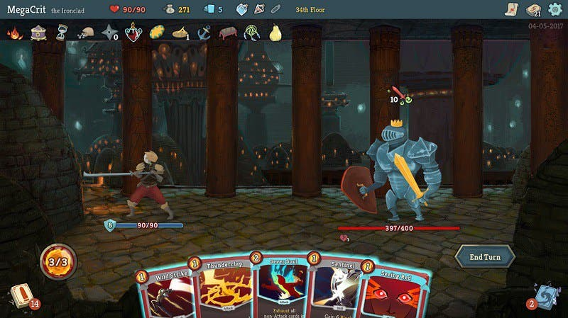

Un nou enfocament del combat per torns de moda i que s’està aplicant en jocs roguelike son **els sistemes de cartes**. El resultat és fresc i dinàmic i molt intuïtiu.

L’èxit de Slay the Spire (Megacrit 2019) ha propiciat la profusió de jocs que repliquen aquest mateixa idea.

## WRPG / JRPG (Joc occidental i joc oriental)

Encara que cada cop la separació entre els dos estils es va escurçant i apareixen exemples on es fusionen més característiques d’ambdues bandes, existeixen tradicionalment diferències entre els jocs japonesos i els americans/europeus. Parlant d’una forma molt general i simplista serien aquestes:

* **Visual**.

La diferència més obvia és l’estil gràfic, que en el cas japonès esta basat en el manga/anime amb la seva característica manera de representar els trets humans, un tractament colorit i fantasiós, i amb elements propis de la seva cultura i mitologia.   
En el cas occidental, encara que hi hagi igualment fantasia (en aquest cas principalemtent basada en el lore de Tolkien i derivats com D&D), l’enfocament és més obscur i realista.

* Narrativa.  
  Els JRPGs solen oferir històries èpiques amb personatges arquetípics y temes de amistat, valentia, redempció. Segueixen una estructura més lineal; hi ha una historia central que segueix el desenvolupament de l’heroi principal.   
  Els WRPG ofereixen narratives no lineals i donen als jugadors la capacitat de prendre decisions significatives que afecten a la historia. Fomenten la exploració i la expansió del món de joc amb llibertat.
* **Target**En el JRPG l’objectiu en ment és el adolescent i jove adult.  
  Els WRPG busquen un rang més adult, incloent temes més madurs i narratives més complicades.  
  Els punts anteriors no deixen de ser causa i conseqüència d’aquest enfocaments diferents.

https://prezi.com/7jy29grj_3pc/genero-rpg-diferencias-entre-jrpg-y-wrpg/

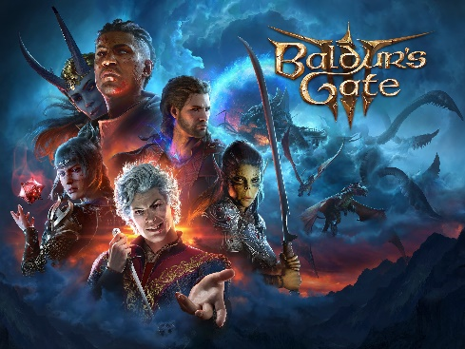

Si parlem de jocs occidentals el referent recent és **Baldur’s Gate III (Larian 2023).** El joc de Larian Studios, ambientat en el mon de Dungeons and Dragons i amb les seves regles, ha arribat a una profunditat sense perecendents en narrativa y jugabilitat en el seu gènere.

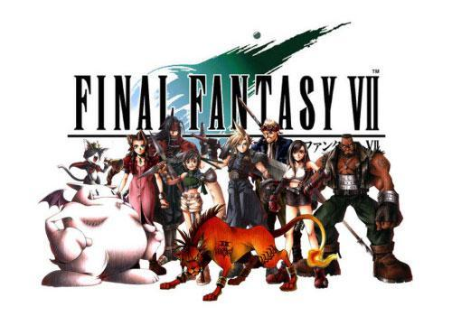

Un dels JRPG més icónics és "Final Fantasy VII". Va ser llançat per Square Enix en 1997 per a PlayStation. Va ser un grandissim èxit comercial i va tenir un impacte enorme en la indústria dels videojocs i en la percepció dels JRPG a nivell mundial. En 2020 es va publicar Final Fantasy VII Remake, amb tots els gràfics remasteritzats i un nou sistema de joc.

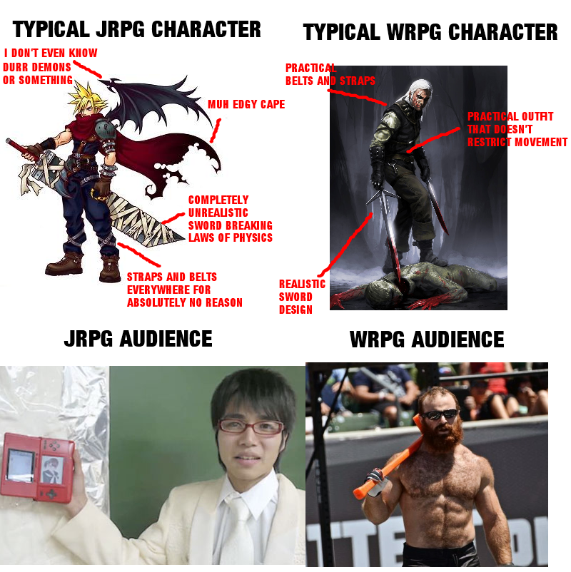

Imatge il·lustrativa

https://prezi.com/7jy29grj_3pc/genero-rpg-diferencias-entre-jrpg-y-wrpg/

## 2.4 target

Determinante el enfoque japonés

## 2.5 Engines



En teoria hi ha moltes opcions a l’hora d’escollir engine per desenvolupar el joc: Unity 3D, Unreal Engine, Godot, GameMaker Studio...

Però a la pràctica, opcions a considerar per a mi des del principi només eren dues realment: Unity o RPG Maker. Qualsevol altra opció en el meu cas no ha merescut gaire atenció després d’una ullada ràpida.

* Unity és una eina genèrica per fer videojocs. És la que més es fa servir, la més senzilla, la que té més usuaris i més comunitat i més informació per recolzar-te. I és gratuïta. Unity Asset Store proveeix una gran quantitat de recursos a preus molt assequibles. I ja coneixo Unity. Tenint coneixement d’una de les opcions no val gaire la pena pensar en una altra amb tota la feina d’aprenentatge que suposa, a menys que aquesta altra opció sigui considerablement avantatjosa.
* RPGMaker és una eina específica per fer RPGs. És tan específica que realment es pot dissenyar i terminar un joc sense haver de programar una línia (jo no sóc programador). És una eina estable i consolidada de fa molts anys, amb multitud de usuaris i ajuda online. I plugins per afergir-hi funcionalitats. I recursos gràfics i de tots mena també a preus assequibles. És molt senzilla de fer servir. No és gratuïta, però el preu és assumible, uns 100 euros. El jocs fets amb RPG tenen el aspecte del típic RPG retro. No era aquest en principi un problema pel meu joc, ja veuríem si era modificable aquest resultat si de veritat volia apartar-me d’aquest look.

**Decir algo de version mv o mx ?**

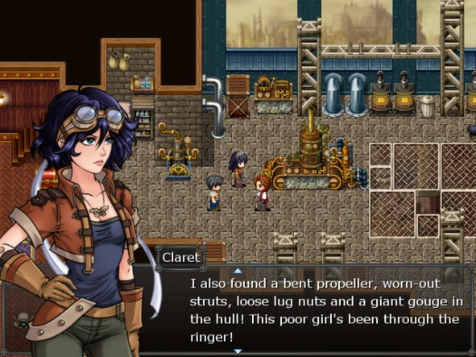

Sabem de casos d’exit fets amb els dos engines. RPGs com Pillars of Eternity, Slay the Spire, Torment:Tides of Numerea són jocs excel·lents fets amb Unity 3D.

Amb RPGMaker tenim molts jocs publicats amb èxit com Skyborn o To the moon. Sóc en general jocs més “indies” (jocs que podríem dir més “de autor”), amb un recursos més limitats i èxit comercial limitat, però valorats molt positivament per una comunitat molt fidel.

Una altra opció que m’hagués agradat fer servir és RPG Unite. Una versió de RPGMaker integrada dintre del engine Unity 3D. Hagués estat ideal per mi, poder haver tret profit del millor dels dos engines. El cas és que el seu llançament és molt recent, esta molt verd i te males valoracions. Es una llàstima però es massa aviat per pensar a fer-lo servir en un projecte, massa arriscat.

## Anàlisi DAFO

Un cop s’ha analitzat la competència (en el cas que no s’hagi canviat per “Antecedents/Marc teòric”), cal fer un anàlisi de les característiques internes del projecte (Febleses/Debilitats i Fortaleses) i de la seva situació externa (Amenaces i Oportunitats).

Soy artista , no soy programador

Preu

Clasico

Extension

Target nicho fiel

Tiempo de desarrollo

# Proposta

A partir de l’anàlisi de mercat fet en el capítol anterior, aquest tercer capítol pretén explicar de manera resumida la proposta del TF, fent èmfasi en les seves particularitats que el diferencien de la competència.

*Nota: No totes les sub-seccions proposades a continuació són aplicables a tots els tipus de TF, per la qual cosa cal escollir les més apropiades segons cada cas. També es poden modificar els seus títols o resumir segons es consideri convenient.*

## Definició d'objectius/especificacions del producte

Descripció dels objectius principals que ha de realitzar el producte/servei (p.ex.: venda de bitllets online, reserves d'hotels, lloguer de cotxes).

Llistat detallat de les característiques, especificacions i prestacions principals del producte/servei (p.ex.: multiplataforma, bilingüe, registre d'usuaris, emissió de targetes d'embarcament, sistema de pagaments mitjançant targeta de crèdit, emissió de factures).

Genere: RPG. - Key features: progressió, exploració, combat

Editor : RPGMaker

Plataforma: PC

L'objectiu és desenvolupar un joc de PC del gènere de rol “clàssic” amb un estil visual propi, en un entorn medieval fantàstic. El termini per finalitzar-lo són 3 mesos.

Actualment, existeixen editors gratuïts o a cost molt assequible que permeten fer aquest tipus de jocs, com Unity3D o Unreal Engine. He escollit RPGMaker per estar dedicat molt específicament al gènere que m'interessa i ser realment còmode.

El jugador controla un personatge protagonista al qual s'afegirà més endavant un company de diferent classe (ranger, mag).

Aquests van progressant durant el joc de manera que milloren les seves habilitats (de combat principalment) i el seu equipament (armes, armadura...).

Es mouen per mapes on troben diferents enemics a combatre (principalment) i algun altre tipus de desafiament-puzle. Cal completar cada mapa per passar al següent mapa, sempre amb la condició de complir algun tipus de "missió".

Els enfrontaments amb els enemics es realitzen en combat per torns en una pantalla diferent.

A tot això s'intercalen escenes de narrativa (imatges + text) per tal d'avançar en la història. Transcorrerà només un capítol que seria part d'un relat més gran, que podria ser d'una extensió de 3 o 4 capítols de similar durada.

En la mesura del possible s'intentarà donar llibertat d'elecció al jugador i que aquestes tinguin influència en el joc (configuració del personatge, armament, itinerari...). És a dir, que les decisions tinguin conseqüències, que és una característica molt valorada en aquests tipus de jocs.

RPG maker pc i mas plataformes se puede

## Model de negoci

En cas que correspongui, s'inclourà un apartat de valoració econòmica del treball. Aquest apartat indicarà les despeses associades a la hipotètica (o no) posada en marxa del projecte, els beneficis econòmics que s’esperen i la manera en què s'esperen obtenir, així com una anàlisi sobre la viabilitat econòmica del producte.

Venta de juegos (Premium): En este modelo, los jugadores compran el juego por una tarifa única y obtienen acceso completo al juego. Esto es común en los juegos de consola y PC, donde los jugadores compran una copia del juego en una tienda física o una plataforma de distribución digital como Steam o GOG.

I potser

Crowdfunding: Algunos desarrolladores financian el desarrollo de sus juegos a través de plataformas de crowdfunding como Kickstarter, donde los jugadores aportan dinero para apoyar el proyecto a cambio de recompensas exclusivas, como copias anticipadas del juego.

En version mòbil publicidad?

Publicidad: Algunos juegos gratuitos generan ingresos al mostrar anuncios publicitarios a los jugadores. Estos anuncios pueden aparecer antes, durante o después del juego, o en forma de banners publicitarios dentro del juego.

## Estratègia de màrqueting

Descripció general de l'enfocament del treball en el plànol del seu *branding* i pla de promoció, així com la seva política de preus i estratègia de venda.

Presencia en redes . Crear comunidad discord etc

Plataformas steam mòbil, y ya mas si va bien

Promociones descuentos

Publicidad en redes

youtubers

Preus

Kickstater

Tormnet tides of numenera

Dinvinty

Pillars

Darkest dungeon

Banner saga

Lords of xulima

# Disseny

A partir d’aquest capítol (i en els successius, ja que el contingut es pot dividir en més d’un capítol) s’ha d’explicar tots els detalls del producte/servei realitzat.

*Nota: No totes les sub-seccions proposades a continuació són aplicables a tots els tipus de TF, per la qual cosa cal escollir les més apropiades segons cada cas. També es poden modificar els seus títols o resumir segons es consideri convenient.*

## Arquitectura general de l'aplicació/sistema/servei

Descripció general dels elements que componen el producte desenvolupat (p.ex.: front-end client, back-end servidor, emmagatzematge en el núvol, etc.) i la forma en què es relacionen entre si.

Es recomana incloure diagrames generals; els diagrames de detall s'inclouen a l'apartat següent.

**Estructura de mapes**

El progrés en l’aventura està dividit en **mapes** (podríem fer servir la paraula “nivells” en el sentit que es fa servir en molt jocs, però prefereixo reservar la paraula “nivell” per referir-me al progrés dels personatges essent aquest un joc de rol), separats per petites “cinemàtiques” que fan avançar la narrativa. Dins de cada mapa el jugador te llibertat de moviment, de manera que pot trobar una sèrie de combats i objectes interactius en diferent ordre (encara que hi ha una forma ideal). En cada mapa caldrà complir algun tipus de “missió” per obrir-se pas al següent mapa. No literalment, però en certa manera, cada mapa és com un puzle a resoldre.



**Progressió del personatge (classe, XP, Nivell, habilitats)**

El personatge protagonista pertany a la classe “**ranger**”. Era la meva intenció tenir més classes per unir-se a ell però crec que hauré de renunciar a arribar a aquest punt, encara que prefereixo conservar un enfocament que hi compti amb això perquè és la meva intenció afegir-ho a posteriori.)

Cada classe té uns valors determinats de **atributs** i unes **habilitats** particulars. Les accions executades al joc amb èxit donen **punts d’experiència (XP).** A l’arribar a certa quantitat de **XP** el personatge puja de **nivell**. Al pujar de **nivell**, el personatge adquireix noves habilitats.



**El loop essencial del joc: el combat**

Guanyar un combat ens dona

* Experiència (**XP**), que després ens farà pujar de **nivell** i aconseguir noves **habilitats**
* **Diners**, que després es podran canviar per millors **armes i armadures**

D’aquesta manera podrem guanyar un nou combat més difícil.

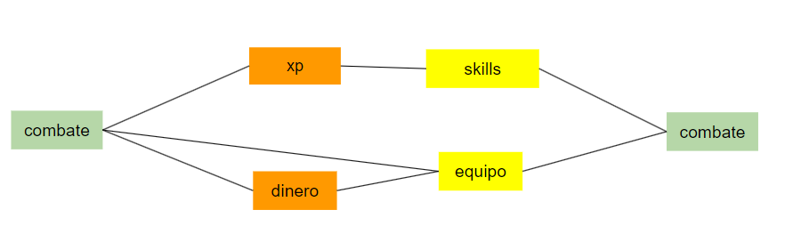

**Regles de combat**

El combat es realitza per torns.

L’ordre d’actuació dels personatges ve determinat per l’atribut **Agility**. Més Agility -> més prioritat.

Els personatge que actua escull en un menú executar una **Skill**.

Una **Skill** pot costar o no **magic points (MP).** Cada skill te la seva formula particular. Si no es tenen els MP necessaris no es pot executar.

L’acció més corrent és un **atac amb arma.** És una **skill** que no costa **MP** i funciona segons aquesta formula:

*(a.atk – b.def) +- 50%*

On

a.atk és el valor de atac de l’atacant (attack del pj + attack del seu arma)

b.def és el valor de defensa de l’objectiu (defensa del pj + defensa de la seva armadura),

i aquest resultat es modifica en un valor random cap a dalt o cap abaix fins a un màxim del 50%.

Aquest valor, si es major que 0, es resta del Health Points (HP) de l’objeciu.

Quan un personatge arriba als 0 HP mor i desapareix del combat.

Quan tots els personatges de un bàndol son morts, termina el combat.

(És aquesta una explicació molt bàsica. Més endavant ja entrarem en detalls que compliquen la fórmula)

## Arquitectura de la informació i diagrames de navegació

Descripció detallada mitjançant diagrames dels elements principals que componen l'aplicació.

Es recomana incloure:

* Diagrames de l'arquitectura interna de la informació, incloent bases de dades, processos, classes, components, etc.
* *Story-boards* i guions creats per al producte i comentaris als mateixos.
* Diagrames de navegació generals i sub-diagrames de detall, si són necessaris.
* Continguts inclosos en l'aplicació, indicant tipus i formats.

No tots els tipus de diagrames suggerits s'apliquen a totes les aplicacions. Escollir els que s'adeqüen millor al tipus d'aplicació desenvolupada.

En comptes de formar un capítol propi, els diagrames també es poden integrar en altres capítols de la memòria per il·lustrar determinats temes o apartats.

Diagrama del fluxe de pantalles dins del joc

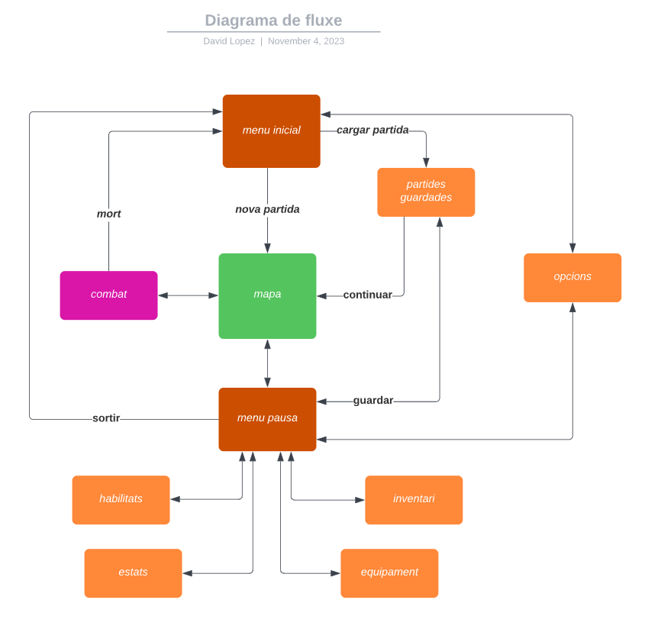

## Disseny gràfic i interfícies

Esbossos, croquis, models, etc., creats durant el procés de treball, incloent especialment:

Wireframes de les pantalles del joc

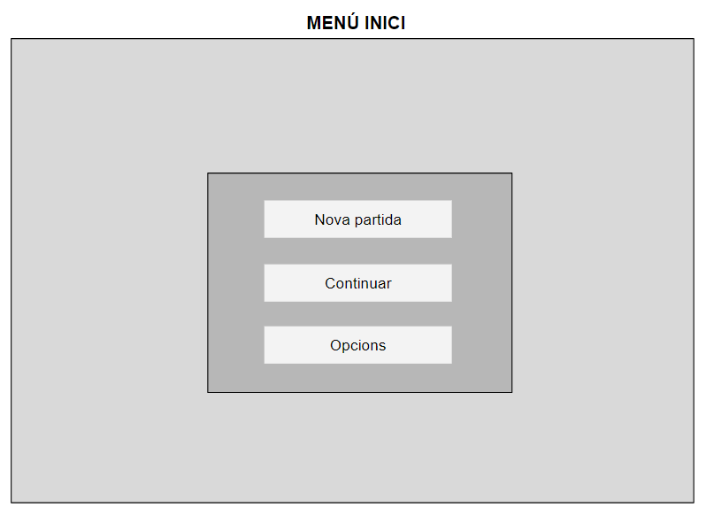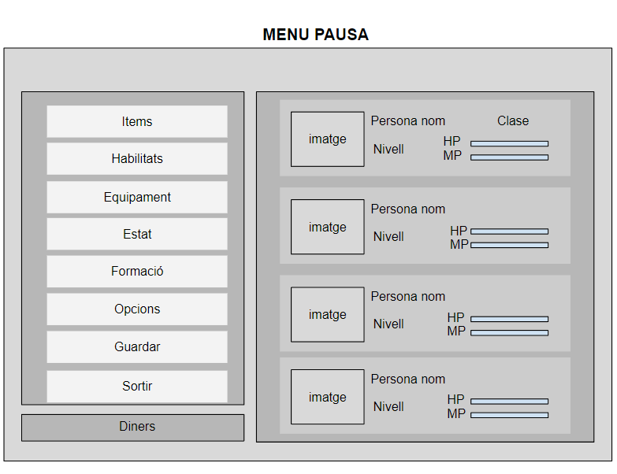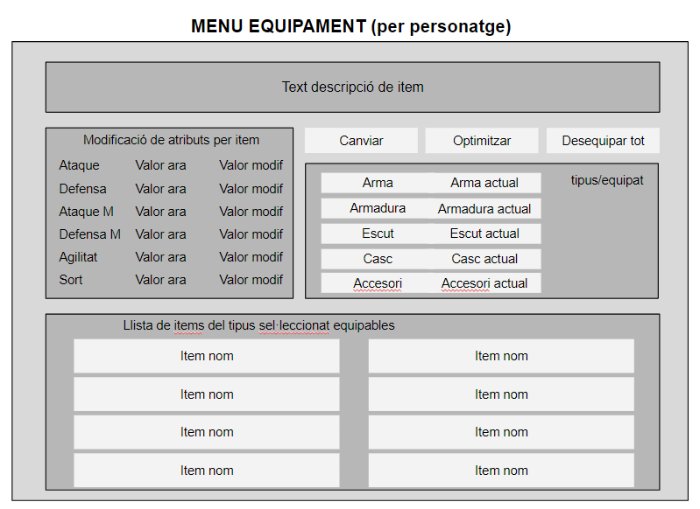

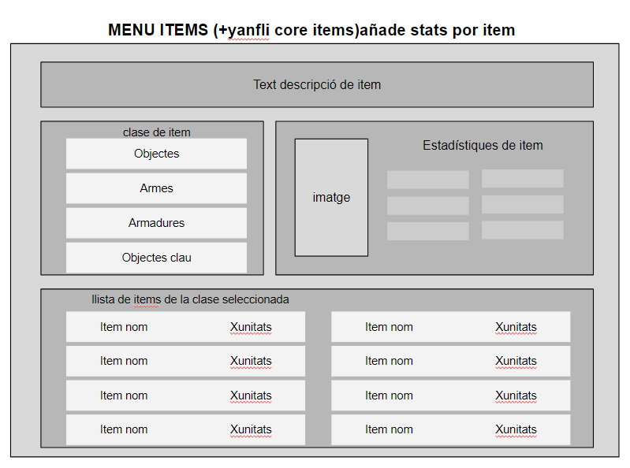

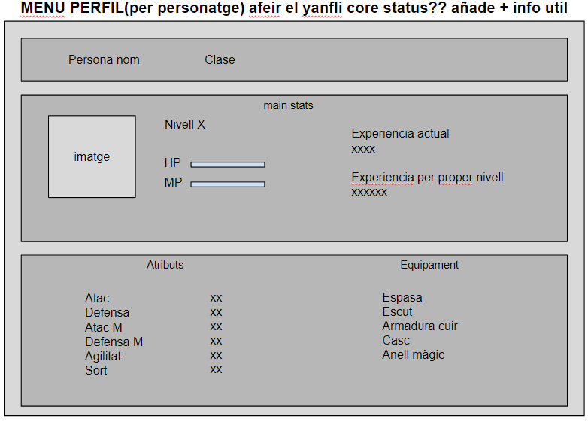

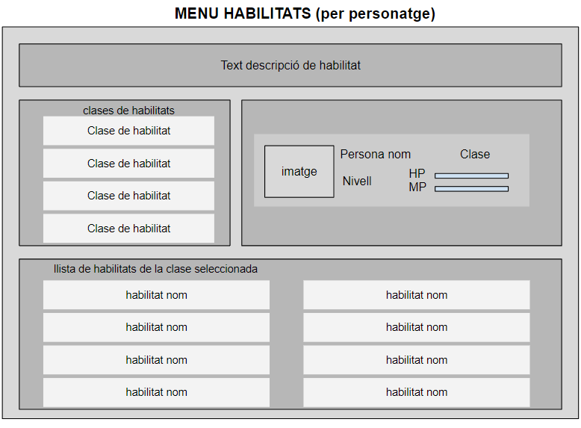

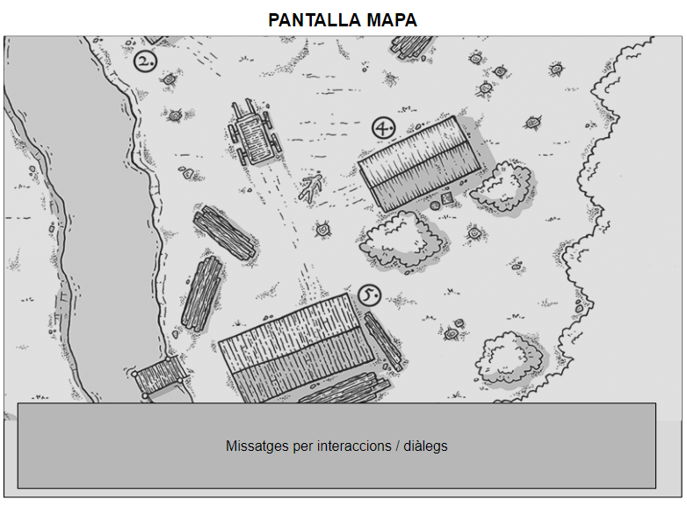

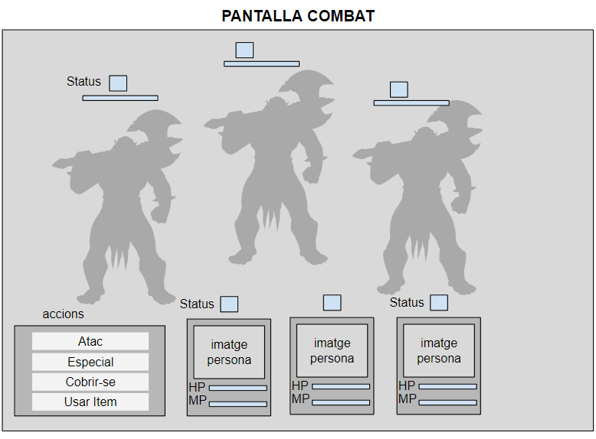

### Estils

Definició de la línia gràfica del treball. És recomanable incloure, entre altres:

* Logotips i anagrames
* Paleta de colors
* Paleta tipogràfica, grandària i estil de fonts
* Fons, icones, botons i altres elements gràfics

#### Logotip del joc



Font Lindberg

abcdefghijklmniopqrstuvwxyz0123456789

ABCDEFGHIJKLMNIOPQRSTUVWXYZ

Sobre el estil

Ni japonès ni dungeons and dragons retro

Banner saga que es clasico y moderno

Estil visual referents

classics JRPG – cualquier juego japo cabezon

clàssic Dungeons and Dragons – Baldurs Gate

Nuevos RPG modernos – Banner Saga – Darkest Dungeon moderno y clasico

No queremos esto tan feo

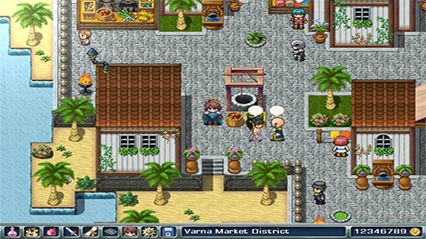 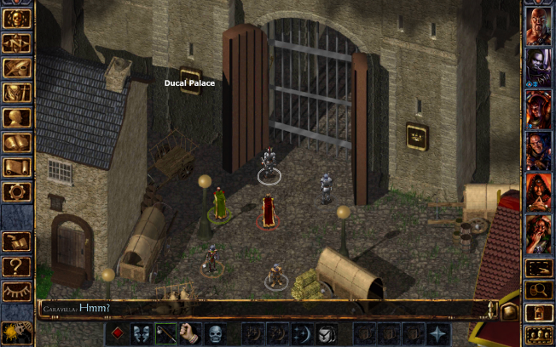

Echoes of Aetheria Baldurs Gate 2

Queremos esto mas moderno

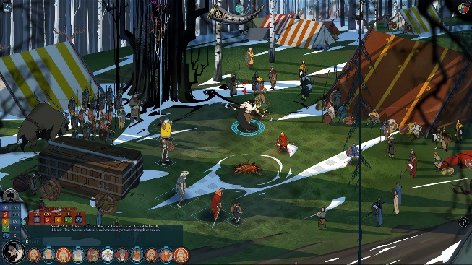 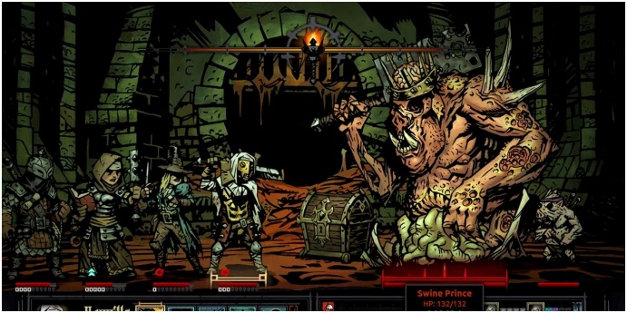

Banner Saga moderno y clasico Darkest dungeon

### Usabilitat/UX

Informació sobre com s'han aplicat principis i tècniques d'usabilitat i experiència d'usuari al treball realitzat. Incloure, per exemple:

* Formes d'interacció
* Navegació
* Sitemap

Interacció es fa clicant amb botó esquerra.

Escape treu el menu pausa.

Boto dret serveix per tirar enrere.

## Llenguatges de programació i APIs utilitzats

Descripció del procés realitzat per triar la plataforma de desenvolupament (p.ex. CMS, sistema operatiu, llenguatge de programació, eines a utilitzar, etc.). Enumerar les principals plataformes i eines existents per realitzar el producte/servei i justificar l'elecció de la solució escollida.

Informació detallada sobre els recursos tecnològics utilitzats. Organitzar per:

* Software
  + Desenvolupament
  + Disseny
* APIs de tercers, complements, plug-ins
* Hardware
* Altres

Parlar del rpg maker y del yanfli y del stable diffusion y photoshop

RPG maker

Yanfli

Stable difussion

4.5 Taules de valors

(contingut del prototip)

Clase Ranger

Atributs

|  |  |  |  |  |  |  |  |
| --- | --- | --- | --- | --- | --- | --- | --- |
| MaxHP | .MaxMP | Attack | Defense | MAttack | MDefense | Agility | Luck |
| 20 | 10 | 3 | 1 | 0 | 10 | 50 | 50 |

Traits (de combat)

|  |  |  |  |
| --- | --- | --- | --- |
| TargetRate (0-1000%) | HitRate (0-100%) | EvasionRate (0-100%) | CriticalRate (0-100%) |
| 100 | 80 | 10 | 5 |

Claser Ranger Skill que desbloquea a nivel 2 . Ataque doble

~~Loop de juego~~

~~Basico~~

~~Complejo~~

~~Mapes~~

~~Moviment,~~

~~Interacció (eventos)~~

~~Quests (necesaria para passar , disseny son como puzzles~~

Personatges

Atributs: MaxHP. MaxMP, Attack, Defense, MAttack, MDefense, Agility, Luck

Clases Ranger, Mago, Clerigo, Guerrero – atributos, habilitades y restriccions armes/armaduras propios

Habilitats Especials

Experiencia

Enemigos

Varios amigos, varios enemigos

Combat

Torns

Parametres

Tipos de daño

Us de habilitats

Us de objectes

Recompensa dinero o armas

Inventari

Objetos de curacion comida y pociones

Equipament armes i armadures

Comercios

Crafting

~~Historia~~

~~Protagonista y motivacions~~

~~Lore . Univers narratiu fantàstic medieval~~

~~Los dioses~~

~~Sequencies narratives imagen + texto~~

~~Inicio~~

~~Mapa 0~~

~~Mapa 1~~

~~Navegacion general~~

~~Menu principal~~

~~Opciones~~

~~Continuar partida – lista partidas~~

~~Nueva~~

~~Pantalla Mapa~~

~~Pantalla Combate morir va al menu principal?~~

~~Menu pausa~~

~~Inventario~~

~~Equipo~~

~~Estado~~

~~Guardar~~

~~Salir~~

4.5 Historia

Sinopsis

Nuestro personaje empieza el juego desorientado, sin saber quién es ni donde se encuentra.

No recuerda nada, solo una especie de sueño donde una figura terrorífica parece que le ha traido de nuevo al plano de la conciencia, quizás desde el propio reino de los muertos.

Cuando se despierta, està en una gruta rodeado de cadáveres de hombres y orcos. Tiene múltiples heridas por todo el cuerpo, incluido un trajo que le cruza la cara y que le ha vaciado un ojo.

Persontages

RangerName protagonista Clase ranger nivel 0

Hijo de dios y mujer. , medio dios y medio hombre (al estilo de los heroes de la mitologia griega)

No recuerda quien es

Deu Enemigo ha tramado su muerte però a l’arribar a les portes de la mort el propi deu de la mort el reconeix i el retorna a la vida

Su objectivo en el juego serà ir recobrando la memòria y vèncer al culpable de sus males

Dios de la muerte

Benefactor del protagonista

Sus efigies en los mapes le dan beneficios

Dios padere

Lore

Entorno medieval fantastico al estilo dungeons and dragons o lord of the rings

Con su criatures fantasticas, sus dioses etc

El lore se va presentando al jugador a la misma vez que el personaje, ya que no recuerda nada

4.6 Disseny de mapes

**Mapa 0 – introduccion/tutorial**

Puesta en escena, Se trata de introduir la historia

Aprender Mecanicas de movimiento e interaccion con objetos del escenario

Recogida de items armas y comida, menús para su uso

Primer combate, mecànica 1 contra 1

Recompensas

10 XP +2 comidas 100 oro

Grafico del mapa i punts de interes



**Mapa 1**

**bosque**

*combate con varios enemigos*

*equipacion de armadura*

*compra, venta,*

*recoleccion plantas,*

*uso pociones vida y de mana,*

*subir de nivel*

*Recompensas*

*Dosm      murci      melite         dios                     dosmelite*

*XP   (antes+10)      +10+10     +5           +20           +50 (=105)             +20+20    =       145xp*



# Implementació

*Nota: No totes les sub-seccions proposades a continuació són aplicables a tots els tipus de TF, per la qual cosa cal escollir les més apropiades segons cada cas. També es poden modificar els seus títols o resumir segons es consideri convenient.*

## Requisits d'instal·lació

En el cas de ser necessària una instal·lació, especificar la informació detallada dels recursos necessaris:

* Software
* Hardware
* Formació/Coneixements
* Altres requisits

Detallar per a client i servidor, si s'utilitza.

## Instruccions d'instal·lació

En el cas de ser necessària una instal·lació, especificar els passos detallats sobre com s'ha d'instal·lar/implantar l'aplicació.

# Demostració

## Instruccions d'ús

En el cas que la utilització de l'aplicació sigui de gran complexitat o que es requereixi realitzar processos específics, cal incloure els passos detallats sobre com s’han de realitzar.

En cas de ser necessari, indicar URLs, dades d'accés, etc.

## Prototips

Prototips creats al llarg del procés de desenvolupament.

### Prototips Lo-Fi

* Sketches
* Wireframes
* Story-boards

### Prototips Hi-Fi

* Mock-ups
* Maquetes funcionals

Incloure imatges amb una resolució llegible per al format d'aquest document. Per a cada imatge, indicar el seu títol o funció (p.ex.: pàgina *home*, formulari de registre d'usuari, etc.).

En el cas que el volum d'imatges sigui molt elevat i/o que la resolució d'aquest document no resulti suficient per a una bona llegibilitat, es pot realitzar un document separat amb els requisits adequats, per exemple en PowerPoint o una altra eina de presentació. Esmentar el document resultant en l'annex de “Lliurables del projecte”.

## Tests

Descripció dels tests i proves realitzades per posar a prova el treball respecte a la seva funcionalitat, rendiment, utilitat, etc., indicant, si cal, quines eines, persones i procediments/protocols s'han aplicat. Incloure, per exemple, tests de:

* Usuari
* Usabilitat
* Seguretat

Així com qualsevol altre recurs utilitzat per obtenir informació: entrevistes, enquestes, etnografia, anàlisi de *logs*, etc.

## Exemples d'ús del producte (o guia d'usuari)

Exemplificar mitjançant diagrames o llistes de passos els processos més importants per obtenir els resultats objectiu principals de l'aplicació.

En el cas d'haver realitzat una Guia d'Usuari, si no és extensa (menys de dues pàgines) es pot incloure en aquesta secció. En cas de ser més extensa, incloure-la com un document separat i esmentar-la en l'annex de “Lliurables del projecte”.

# Conclusions i línies de futur

## Conclusions

Conclusions personals sobre el projecte realitzat, el procés de treball i els resultats obtinguts. Aquest capítol ha d'incloure:

* Una descripció de les conclusions del treball:
  + Quines lliçons s'han après del treball?
* Una reflexió crítica sobre l'assoliment dels objectius plantejats inicialment:
  + Hem aconseguit tots els objectius?
  + Si la resposta a la pregunta anterior és negativa, per quins motius?
* Una anàlisi crítica del seguiment de la planificació i metodologia al llarg del projecte:
  + S'ha seguit la planificació?
  + La metodologia prevista ha estat l'adequada?
  + S’han hagut d’introduir canvis per garantir l'èxit del treball? Per què?

## 

## Línies de futur

Informació, prediccions i suggeriments sobre les possibles ampliacions a futur del treball, i/o llista de millores a realitzar en hipotètiques futures versions del producte/servei.

**Bibliografia**

(estil **Titulo 1 sin numeracion**)

Bibliografia d'aquelles publicacions esmentades en el document. Les referències en el text poden apuntar directament als ítems d'aquest annex. Si l’estudiant prefereix anotar les referències bibliogràfiques al peu de la pàgina en la qual s'usen, haurà igualment de referenciar totes les publicacions en aquest annex.

A continuació, s'ha afegit una base bibliogràfica al document i s'han inserit tres registres, dos llibres i un article online, com a exemples. Els llibres estan referenciats en el capítol **Estat de l'art** del present document. En cas d'utilitzar l'editor Word de Microsoft, poden utilitzar-se les funcions de Referència del mateix (veure la documentació d'ajuda d'aquest programa per conèixer el seu ús).

**Anderson, C.** (24 d'abril de 2012). *The Man Who Makes the Future: Wired Icon Marc Andreessen.*

**Manovich, L.** (2011). *The Language of New Media.* Cambridge: MIT Press.

**WIRED website:** http://www.wired.com/epicenter/2012/04/ff_andreessen/, consultat 12/12/2012

És molt important incloure totes les referències utilitzades i citar-les apropiadament, és a dir, incloent tota la informació necessària per identificar la referència. La informació mínima que cal incloure segons el tipus de referència és:

• **Llibre**: Autors, Títol, Edició (si s'escau), Editorial, Ciutat, Any.

• **Article de revista**: Autors, Títol, Nom de la Revista, Nombre de Pàgina inicial i final, Nombre de la revista / Volum, Any.

• **Web**: Nom o títol de la web, URL, data en què s'ha visitat.

Les cites bibliogràfiques s'han d'ordenar alfabèticament, segons el cognom de l'autor, o el cognom del primer autor en el cas de ser varis.

**Annexos**

Llistat d'apartats complementaris addicionals o que són massa extensos per incloure dins de la memòria i tenen un caràcter auto-contingut. Depenent del tipus de treball, és possible que no calgui afegir cap annex.

**Annex A: Glossari**

Glossari de termes i acrònims utilitzats en el treball (només aquells esmentats en el present document) amb breus definicions de cadascun d'ells.

**Annex B: Lliurables del projecte**

Llista d'arxius lliurats i la seva descripció.

**Annex C: Captures de pantalla**

Captures de pantalla tant del producte/servei/aplicació realitzat així com del procés de treball. Aquest annex també pot utilitzar-se per recopilar les captures mostrades en altres seccions, en major grandària per a la seva millor visualització, o no ser necessari el seu ús pel tipus de treball realitzat.

**Annex D: Currículum Vitae**

Secció opcional encara que recomanable.

Breu nota biogràfica de l'autor del TF. Màxim 700 caràcters.

**Annex E: Resultats detallats d'una enquesta**

En el cas d'haver realitzat enquestes, detallar aquí els resultats.

**Annex F: Transcripció d'una entrevista**

En el cas d'haver realitzat entrevistes, transcriure-les en aquesta secció. En el cas que el text sigui massa extens es pot lliurar en un document separat.